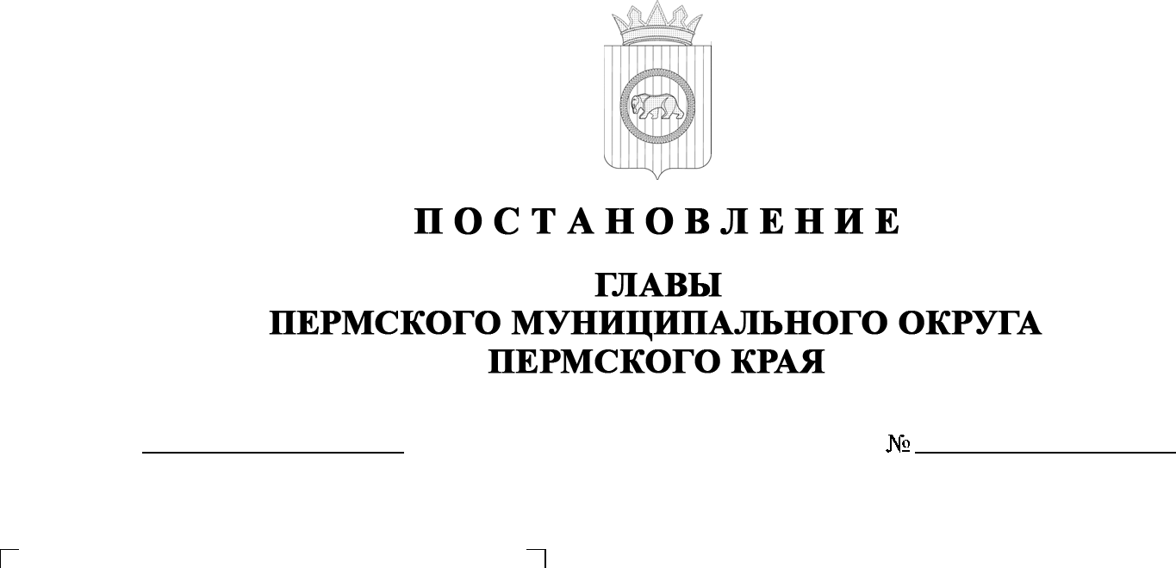
299-2026-01-05С-23
О проведении схода граждан по вопросу введения
и использования средств самообложения граждан
на территории населенного пункта деревня Устиново Пермского муниципального округа Пермского края
03.03.2026

В соответствии со статьями 45, 69 Федерального закона от 20 марта 2025 г. № 33-ФЗ «Об общих принципах организации местного самоуправления в единой системе публичной власти», Порядком предоставления субсидий из бюджета Пермского края бюджетам муниципальных образований Пермского края на реализацию мероприятий
с участим средств самообложения граждан, утвержденным постановлением Правительства Пермского края от 1 июня 2021 г. № 360-п, пунктами 1, 3
части 1 статьи 12, пунктами 3, 25 части 1 статьи 30 Устава Пермского муниципального округа Пермского края, подпунктом 4.1.1 пункта 4.1 раздела 4 Порядка организации и проведения схода граждан в населенных пунктах Пермского муниципального округа Пермского края, утвержденного решением Думы Пермского муниципального округа Пермского края от 26 января 2023 г. № 104, Положением о самообложении граждан на территории Пермского муниципального округа Пермского края, утвержденным решением Думы Пермского муниципального округа Пермского края от 26 января 2023 г. № 105, в целях участия в отборе заявок на предоставление субсидии из бюджета Пермского края бюджету Пермского муниципального округа Пермского края на реализацию мероприятия с участием средств самообложения граждан,
по инициативе группы жителей деревни Устиново Пермского муниципального округа Пермского края в составе 10 человек от 04 февраля 2026 г., зарегистрированной в МСЭД (от 05 февраля 2026 г. № 299-2026-09-01-130),
ПОСТАНОВЛЯЮ:
1. Провести 09 мая 2026 г. в 13 часов 00 минут на территории МАУК «Культурно – деловой центр «Кредо», расположенного по адресу: Пермский край, Пермский муниципальный округ, д. Устиново, ул. Советская, 44, сход граждан по вопросу введения и использования средств самообложения граждан на территории населенного пункта деревня Устиново Пермского муниципального округа Пермского края.
2. Утвердить:
2.1. вопрос, выносимый на сход граждан:
«1. Согласны ли вы ввести в 2027 году разовые платежи на каждого совершеннолетнего жителя, зарегистрированного по месту жительства
на территории населенного пункта деревня Устиново Пермского муниципального округа Пермского края, на «Устройство спортивной площадки «Молодежная», 2 этап» деревни Устиново Пермского муниципального округа Пермского края?»;
2.2. прилагаемый состав рабочей группы по подготовке и проведению схода граждан по вопросу введения и использования средств самообложения граждан на территории населенного пункта деревня Устиново Пермского муниципального округа Пермского края.
3. Определить минимальную численность жителей населенного пункта, участвующих в сходе граждан – 357 человек.
4. Опубликовать настоящее постановление в бюллетене муниципального образования «Пермский муниципальный округ» и разместить на официальном сайте Пермского муниципального округа в информационно телекоммуникационной сети «Интернет» (www.permokrug.ru).
5. Настоящее постановление вступает в силу со дня его официального опубликования.
6. Контроль за исполнением настоящего постановления возложить
на заместителя главы администрации Пермского муниципального округа Пермского края, руководителя аппарата администрации Пермского муниципального округа Пермского края Генкина Д.Г.
Глава муниципального округа О.Н. Андрианова
УТВЕРЖДЕН
постановлением администрации
Пермского муниципального
округа Пермского края
от 03.03.2026 № 299-2026-01-05С-23

Состав
рабочей группы по подготовке и проведению схода граждан по вопросу введения и использования средств самообложения граждан на территории населенного пункта деревня Устиново Пермского муниципального округа Пермского края

Черкасова  Наталья Александровна | - | начальник отдела общественных проектов, начальник управления по вопросам общественного самоуправления администрации Пермского муниципального округа Пермского края
Вяткина  Ольга Васильевна | - | представитель инициативной группы, секретарь рабочей группы
Члены рабочей группы:  Пищальников  Владимир Александрович | - | депутат Думы Пермского муниципального округа Пермского края от избирательного округа № 23
Пыстогова  Валентина Васильевна | - | представитель инициативной группы
Чекменев  Сергей Николаевич | - | начальник Фроловского территориального управления администрации Пермского муниципального округа Пермского края

